Российская Федерация
Иркутская область
Шелеховский район
АДМИНИСТРАЦИЯ
БАКЛАШИНСКОГО СЕЛЬСКОГО ПОСЕЛЕНИЯ
ПОСТАНОВЛЕНИЕ

от «14» декабря 2017 года № 1733

Об утверждении муниципальной программы «Формирование современной городской среды на территории Баклашинского сельского поселения на 2018-2022 годы»
(в редакции постановлений от 28.08.2018 № П-1136/2019, 02.11.2018 № П-1423/2019, 03.12.2018 № П-1595/2019, от 12.11.2019 № П-1439/2019)
На основании Федерального закона от 06.10.2003 года № 131-ФЗ «Об общих принципах организации местного самоуправления в Российской Федерации», в соответствии с постановлением Правительства Российской Федерации от 10.02.2017 № 169 «Об утверждении Правил предоставления и распределения субсидий из федерального бюджета бюджетам субъектов Российской Федерации на поддержку государственных программ субъектов Российской Федерации и муниципальных программ формирования современной городской среды», Приказом Министерства строительства и жилищно-коммунального хозяйства Российской Федерации от 06.04.2017 № 691/пр «Об утверждении методических рекомендаций по подготовке государственных программ формирования современной городской среды в рамках реализации приоритетного проекта «Формирование комфортной городской среды на 2018-2022 годы», руководствуясь статьями 7, 29, 41 Устава Баклашинского муниципального образования, Администрация Баклашинского сельского поселения,
ПОСТАНОВЛЯЕТ:
1. Утвердить муниципальную программу «Формирование современной городской среды на территории Баклашинского сельского поселения на 2018-2022 годы» в рамках реализации приоритетного проекта «Формирование комфортной городской среды» (приложение).
2. Опубликовать настоящее постановление с приложением в информационной газете «Правовые акты Баклашинского сельского поселения с приложением и разместить на официальном сайте Администрации Баклашинского сельского поселения в информационно-телекоммуникационной сети общего пользования «Интернет».
3. Контроль за исполнением настоящего постановления возложить на заместителя главы поселения Фёдорова А.С.

Глава поселения | Н.П. Сафронов

Приложение
к постановлению Администрации
Баклашинского сельского поселения
от «14» декабря 2017 года № 1733

Муниципальная программа
«Формирование современной городской среды на территории
Баклашинского сельского поселения на 2018-2022 годы»
(в редакции постановлений от 28.08.2018 № П-1136/2019, 02.11.2018 № П-1423/2019, 03.12.2018 № П-1595/2019, от 12.11.2019 № П-1439/2019)

Наименование муниципальной программы | Формирование современной городской среды на территории Баклашинского сельского поселения на 2018-2022 годы»
Ответственный исполнитель муниципальной программы | Администрация Баклашинского сельского поселения
Подпрограммы муниципальной программы | Выделение подпрограмм не предусмотрено
Цель муниципальной программы | Повышение качества и комфорта городской среды на территории Баклашинского сельского поселения
Задачи муниципальной программы | 1. Повышение уровня благоустройства дворовых территорий многоквартирных домов;  2. Повышение уровня благоустройства общественных территорий.  3. Обеспечение формирования единого облика муниципального образования.  4. Повышения уровня вовлеченности заинтересованных граждан, организаций в реализацию мероприятий по благоустройству территорий.
Целевые показатели (индикаторы) муниципальной программы | 1. Доля благоустроенных дворовых территорий многоквартирных домов от общего количества дворовых территорий, подлежащих благоустройству в рамках муниципальной программы;  2. Доля благоустроенных общественных территорий от общего количества общественных территорий, подлежащих благоустройству в рамках муниципальной программы;  3. Площадь благоустроенных территорий общего пользования.
Срок реализации муниципальной программы | 2018-2022 год
Объемы бюджетных ассигнований муниципальной программы | Общий объем расходов на реализацию муниципальной программы составляет: 3 516,00 тыс. руб., из них средств:  местного бюджета _____тыс. руб.;  областного бюджета _____ тыс. руб.;  федерального бюджета ______ тыс. руб.;  иные источники _______ тыс. руб.;  на 2018 год 680,00 тыс. руб., из них средств:  местного бюджета 680,00 тыс. руб.;  областного бюджета _____ тыс. руб.;  федерального бюджета ______ тыс. руб.;  иные источники _______ тыс. руб.;  на 2019 год 36,00 тыс. руб., из них средств:  местного бюджета 36,00 тыс. руб.;  областного бюджета _____ тыс. руб.;  федерального бюджета ______ тыс. руб.;  иные источники _______ тыс. руб.;  на 2020 год 800,00 тыс. руб., из них средств:  местного бюджета 800,00 тыс. руб.;  областного бюджета _____ тыс. руб.;  федерального бюджета ______ тыс. руб.;  иные источники _______ тыс. руб.;  на 2021 год 1 100,00 тыс. руб., из них средств:  местного бюджета 1 100,00 тыс. руб.;  областного бюджета _____ тыс. руб.;  федерального бюджета ______ тыс. руб.;  иные источники _______ тыс. руб.;  на 2022 год 300,00 тыс. руб., из них средств:  местного бюджета 300,00 тыс. руб.;  областного бюджета _____ тыс. руб.;  федерального бюджета ______ тыс. руб.;  иные источники _______ тыс. руб.;  на 2023 год 300,00 тыс. руб., из них средств:  местного бюджета 300,00 тыс. руб.;  областного бюджета _____ тыс. руб.;  федерального бюджета ______ тыс. руб.;  иные источники _______ тыс. руб.;  на 2024 год 300,00 тыс. руб., из них средств:  местного бюджета 300,00 тыс. руб.;  областного бюджета _____ тыс. руб.;  федерального бюджета ______ тыс. руб.;  иные источники _______ тыс. руб.  (в редакции постановления от 12.11.2019 № П-1439/2019)
Ожидаемые результаты реализации  муниципальной программы | Создание безопасных и комфортных условий для проживания населения

Раздел 1. Характеристика текущего состояния сферы благоустройства
в Баклашинском сельском поселении

Создание условий для системного повышения качества и комфорта городской среды на территории Баклашинского сельского поселения, путем реализации комплекса первоочередных мероприятий по благоустройству рассматривается в качестве одного из основных факторов повышения комфортности условий проживания населения. В состав Баклашинского сельского поселения входят четыре населенных пункта. По данным на 01.01.2017 года численность населения составляет 11876 человек.
В целях установления требований к содержанию и благоустройству территорий разработаны и утверждены Думой Баклашинского сельского поселения от 26.10.2017 № 27-рд «Правила благоустройства территории Баклашинского муниципального образования» (далее – Правила благоустройства), в соответствии с которыми определены единые и обязательные к исполнению нормы и требования в сфере внешнего благоустройства, определенный порядок уборки и содержания муниципальных территорий, включая прилегающие к границам зданий и ограждений.
Дворовые территории являются важнейшей составной частью транспортной системы. От уровня транспортно- эксплуатационного состояния дворовых территорий многоквартирных домов и проездов к дворовым территориям во многом зависит качество жизни населения.
На сегодняшний день уровень благоустройства дворовых территорий многоквартирных домов (далее – дворовые территории) полностью или частично не отвечает нормативным требованиям. Грунтовое и асфальтированное покрытие большинства придомовых территорий имеет высокий физический износ. Ремонт не проводился на протяжении нескольких лет подряд. В ряде дворов отсутствует освещение придомовых территорий, необходимый набор малых архитектурных форм и обустроенных площадок, отсутствуют специально обустроенные стоянки для автомобилей, что приводит к их хаотичной парковке.
Зеленые насаждения практически отсутствуют, не устроены цветники. Повышение уровня благоустройства дворовых территорий требует производства работ, в том числе по посадке деревьев и кустарников.
К повышению уровня благоустройства и качества городской среды необходим последовательный комплексный подход, рассчитанный на среднесрочный период, который предполагает использование программно-целевых методов. Основным методом решения проблемы должно стать благоустройство дворовых и общественных территорий, которое представляет собой совокупность мероприятий, направленных на создание и поддержание функционально, экологически и эстетически организованной городской среды, улучшение содержания и безопасности территорий.

Целевые показатели (индикаторы), характеризующие
сферу содержания дворовых территорий в период с 2015 по 2017 годы

Таблица 1
№ п/п | Наименование целевого показателя (индикатора) | Единица измерения | Значение показателей
 |  |  | 2015 год | 2016 год | 2017 год
 | Количество благоустроенных дворовых территорий | единиц | 0 | 0 | 0
 | Доля благоустроенных дворовых территорий от общего количества дворовых территорий | процентов | 0 | 0 | 0
 | Количество благоустроенных общественных территорий | единиц | 0 | 0 | 0
 | Доля благоустроенных общественных территорий от общего количества общественных территорий | процентов | 0 | 0 | 0

Реализация муниципальной программы позволит повысить комфортность проживания населения, увеличить площадь озеленения территорий, улучшить условия для отдыха и занятий спортом, обеспечить физическую, пространственную и информационную доступность зданий, сооружений, дворовых территорий для инвалидов и других маломобильных групп населения.

Раздел 2. Приоритеты муниципальной политики в сфере благоустройства. Цели и задачи муниципальной программы. Прогноз ожидаемых результатов.

Согласно Концепции долгосрочного социально-экономического развития Российской Федерации на период до 2020 года, утвержденной Распоряжением Правительства Российской Федерации от 17.11.2008 № 1662-р, необходимо формирование градостроительной политики, направленной на создание нового облика Российского города и села, архитектурной среды, комфортной для жизни людей, характеризующейся не только функциональными, утилитарными, но и эстетическими особенностями. Реализация этой стратегической цели предполагает решение приоритетных задач формирования современной городской среды, обеспечения возможности полноценной жизнедеятельности маломобильных групп населения и безопасности пребывания детей с родителями. В результате реализации новых стратегических направлений должен сложиться качественно новый уровень состояния сферы благоустройства территории Баклашинского сельского поселения.
Приоритеты муниципальной политики Баклашинского сельского поселения определяются федеральным законодательством, паспортом Приоритетного проекта «Формирование комфортной городской среды», утверждённым президиумом Совета при Президенте Российской Федерации по стратегическому развитию и приоритетным проектам (протокол от 21 ноября 2016 года № 10).
Нормативное правовое регулирование в сфере реализации муниципальной программы осуществляется в соответствии с требованиями Федеральных законов от 10.01.2002 № 7-ФЗ «Об охране окружающей среды», от 24.06.1998 № 89-ФЗ «Об отходах производства и потребления», постановлением Правительства Российской Федерации от 10.02.2017 №169 «Об утверждении Правил предоставления и распределения субсидий из федерального бюджета бюджетам субъектов Российской Федерации на поддержку государственных программ субъектов Российской Федерации и муниципальных программ формирования современной городской среды».
Приоритетами муниципальной политики в сфере благоустройства являются:
1.Системное повышение качества и комфорта городской среды на территории населённых пунктов с численностью населения свыше 1000 человек (далее – населённый пункт) путем реализации комплекса первоочередных мероприятий по благоустройству, применения инструментов и подходов программного управления в ходе выполнения мероприятий по реализации Приоритетного проекта «Формирование комфортной городской среды» на территории муниципального образования.
2.Осуществление контроля за реализацией муниципальной программы, проведение комиссионной оценки предложений граждан и организаций в сфере благоустройства на территории населённых пунктов с учетом мероприятий по ремонту и модернизации инженерных сетей при принятии решения о благоустройстве объектов, расположенных на территории соответствующего населённого пункта, обеспечивается коллегиально посредством общественной комиссии, утвержденной постановлением Администрации Баклашинского сельского поселения от 13.11. 2017 № 1585 «О создании общественной комиссии для организации общественного обсуждения проекта муниципальной программы «Формирование современной городской среды на территории Баклашинского сельского поселения на 2018-2022 годы», поведения оценки предложений заинтересованных лиц, а также для осуществления контроля за реализацией утверждённой муниципальной программы.
3.Реализация мероприятий по благоустройству дворовых территорий и территорий общего пользования, которыми беспрепятственно пользуется неограниченный круг лиц соответствующего функционального назначения, предложенных гражданами и организациями.
Целью муниципальной программы является повышение комфортности условий проживания населения.
Задачи муниципальной программы:
- повышение уровня благоустройства дворовых территорий в населённых пунктах;
- повышение уровня благоустройства общественных территорий в населённых пунктах.
В целях реализации настоящей муниципальной программы под населёнными пунктами понимаются населенные пункты с численностью населения свыше 1000 человек.
Ожидаемые результаты программы:
- доля благоустроенных дворовых территорий в общем количестве дворовых территорий, подлежащих благоустройству в рамках муниципальной программы, составит 100 процентов;
- доля благоустроенных общественных территорий в общем количестве общественных территорий, подлежащих благоустройству в рамках муниципальной программы, составит 100 процентов.
Сроки реализации программы: 2018-2022 годы. Этапы реализации не выделяются.
Сведения о показателях (индикаторах) муниципальной программы приведены в Приложении 1 к муниципальной программе.
Перечень основных мероприятий муниципальной программы представлен в Приложении 2 к муниципальной программе.
Перечень общественных территорий, подлежащих благоустройству в 2018-2022 году, с перечнем видов работ, планируемых к выполнению, в том числе с включением не менее одной общественной территории, отобранной с учётом результатов общественного обсуждения, а также иные определённые органом местного самоуправления Баклашинского сельского поселения мероприятия по благоустройству, подлежащие реализации в 2018-2022 году, приведен в Приложении 3.
Адресный перечень многоквартирных домов, дворовые территории которых подлежат благоустройству в соответствии с Порядком и сроками представления, рассмотрения и оценки предложений заинтересованных лиц о включении дворовой территории в муниципальную программу формирования современной городской среды на 2018-2022 приведен в Приложении 4.
Визуализированный перечень образцов элементов благоустройства, предлагаемых к размещению на дворовой территории в соответствии с минимальным перечнем работ по благоустройству, приведён в Приложении 5 к муниципальной программе;
Порядок разработки, обсуждения с заинтересованными лицами и утверждения дизайн - проектов благоустройства дворовой территории приведён в Приложении 8 к муниципальной программе.

Раздел 3. Программные мероприятия

Мероприятие 1. Благоустройство дворовых территорий многоквартирных домов.

Благоустройство дворовой территорией – это совокупность территорий, прилегающих к многоквартирным домам, с расположенными на них объектами, предназначенными для обслуживания и эксплуатации таких домов, и элементами благоустройства этих территорий, в том числе парковками (парковочными местами), тротуарами и автомобильными дорогами, включая автомобильные дороги, образующие проезды к территориям, прилегающим к многоквартирным домам.
Минимальный перечень работ по благоустройству дворовых территорий включает следующие виды работ:
1) ремонт дворовых проездов (включая асфальтирование);
2) обеспечение освещения дворовых территорий многоквартирных домов;
3) установка скамеек;
4) установка урн.
Визуализированный перечень образцов элементов благоустройства, предлагаемый к размещению на дворовой территории, установлен в Приложении 5.
Дополнительный перечень работ по благоустройству дворовых территорий включает следующие виды работ:
1) оборудование детских площадок;
2) оборудование спортивных площадок;
3) оборудование автомобильных парковок;
4) озеленение территорий;
5) обустройство ограждений;
6) устройство искусственных дорожных неровностей с установкой соответствующих дорожных знаков;
7) иные виды работ.
Нормативная стоимость (единичные расценки) работ по благоустройству дворовых территорий, входящих в минимальный перечень таких работ:

Таблица № 2
№ п/п | Наименование норматива финансовых затрат на благоустройство, входящих в состав минимального перечня работ | Единица измерения | Нормативы финансовых затрат на 1 единицу измерения, с учетом НДС (руб.)
1 | 2 | 3 | 4
1 | Ремонт асфальтового покрытия тротуара. | м2 | 1430,73
2 | Ремонт асфальтобетонного покрытия дорог и проездов. | м2 | 1 360,50
3 | Ремонт не асфальтированного дворового покрытия (включая выравнивание) | м2 | 923,0
4 | Установка опоры наружного освещения со светильником, платой за технологическое присоединение и подключение | 1 шт. | 70 873,43
5 | Установка скамьи | 1 шт. | 12 000,00
6 | Установка урны | 1 шт. | 3 636,00

Нормативная стоимость (единичные расценки) работ по благоустройству дворовых территорий, входящих в дополнительный перечень таких работ:
Таблица № 3

№ п/п | Наименование норматива финансовых затрат | Единица измерения | Нормативы финансовых затрат на 1 единицу измерения, с учетом НДС (руб.)
1 | 2 | 3 | 4
1 | Установка детского городка | 1 комплекс | от 500 000,00 –  до 1 200 000,00
2 | Установка спортивной площадки | 1 комплекс | от 300 000,00 до 750 000,00
3 | Озеленение территории (посадка деревьев, кустарников) без работ по содержанию | 100м2 | 100 000,00
4 | Установка ограждения (высота 0,5 м., ширина 2 м.) | 1 шт. | 2553,00
5 | Устройство искусственной дорожной неровности с установкой дорожных знаков на проезжей части шириной 5 м. | 1 шт. | 48 000,00

При выполнении видов работ, включенных в минимальный и дополнительный перечни, обязательным является трудовое участие собственников помещений в многоквартирных домах, собственников иных зданий и сооружений, расположенных в границах дворовой территории, подлежащей благоустройству (далее - заинтересованные лица).
Трудовое участие заинтересованных лиц реализуется в форме субботника.
Под субботником понимается выполнение неоплачиваемых работ, не требующих специальной квалификации, в том числе подготовка дворовой территории многоквартирного дома к началу работ, уборка мусора, покраска оборудования, другие работы.
Доля трудового участия заинтересованных лиц устанавливается в размере одного субботника для каждой дворовой территории многоквартирного дома.
Выполнение работ из дополнительного перечня без выполнения работ из минимального перечня не допускается. Адресный перечень дворовых территорий многоквартирных домов, подлежащих благоустройству в 2018-2022 году формируется исходя из минимального перечня работ по благоустройству, с учетом физического состояния дворовой территории, определенной по результатам инвентаризации дворовой территории, проведенной в порядке, установленном министерством жилищной политики, энергетики и транспорта Иркутской области.
Очередность благоустройства определяется в порядке поступления предложений заинтересованных лиц об их участии в соответствии с порядком и сроком представления, рассмотрения и оценки предложений заинтересованных лиц о включении дворовой территории в муниципальную программу, утвержденным постановлением Администрации Баклашинского сельского поселения от 13.11.2017 № 1586 «Об утверждении Порядка для подготовки и принятия муниципальной программы «Формирование современной городской среды на территории Баклашинского сельского поселения».
Мероприятия по благоустройству дворовых территорий проводятся с учетом необходимости обеспечения физической, пространственной и информационной доступности зданий, сооружений для инвалидов и других маломобильных групп населения.
При реализации направлений благоустройство дворовых территорий многоквартирных домов Баклашинского муниципального образования осуществляется:
- установка скамеек со спинками и подлокотниками;
- устройство пандусов на придомовых и общественных территориях;
- парковочные места на придомовых территориях;
- устройство входной группы для беспрепятственного прохода на дворовую и общественную территорию.
Предусмотренные направления реализации мероприятий муниципальной программы представляют собой единый механизм реализации, который существенным образом повлияет на формирование современной городской среды в Баклашинском муниципальном образовании, будет стимулировать жителей города и бизнес-сообщество к участию в благоустройстве дворовых территорий, общественных пространств, а также будет способствовать увеличению количества благоустроенных мест отдыха жителей в общественных пространствах, повышению имиджа муниципального образования и улучшению качества жизни населения. Информация о ходе реализации мероприятий муниципальной программы подлежит внесению в государственную информационную систему жилищно-коммунального хозяйства
Порядок разработки, обсуждения с заинтересованными лицами и утверждения дизайн-проекта благоустройства дворовой территории, включенной в муниципальную программу, предусматривающего текстовое и визуальное описание предлагаемого проекта, перечня (в том числе в виде соответствующих визуализированных изображений) элементов благоустройства, предлагаемых к размещению на соответствующей дворовой территории, установлен в Приложении 8.

Мероприятие 2. Благоустройство общественных территорий.

Благоустройство общественных территорий включает в себя проведение работ на территориях общего пользования, которыми беспрепятственно пользуется неограниченный круг лиц. Общественные территории – это территории соответствующего функционального назначения (площади, набережные, улицы, пешеходные зоны, скверы, парки, иные территории).
Адресный перечень общественных территорий, подлежащих благоустройству в 2018-2022 году формируется исходя из физического состояния общественной территории, определенного по результатам инвентаризации общественной территории, проведенной в порядке, установленном министерством жилищной политики, энергетики и транспорта Иркутской области. Очередность благоустройства общественных территорий определяется в порядке поступления предложений заинтересованных лиц, в соответствии с порядком и сроком представления, рассмотрения и оценки предложений заинтересованных лиц о включении общественной территории в муниципальную программу, утвержденным постановлением администрации Баклашинского сельского поселения от 13.11.2017 № 1586 «Об утверждении Порядка для подготовки и принятия муниципальной программы «Формирование современной городской среды на территории Баклашинского сельского поселения».
Мероприятия по благоустройству общественных территорий проводятся с учетом необходимости обеспечения физической, пространственной и информационной доступности зданий, сооружений для инвалидов и других маломобильных групп населения.
При реализации направлений благоустройство общественных территорий Баклашинского муниципального образования осуществляется:
- устройство, ремонт дорожных покрытий, проездов, тротуаров, беговых и велосипедных дорожек, бортового камня, лестниц, мест парковок, линий наружного освещения;
- установку и ремонт объектов внешнего благоустройства, ограждений;
- благоустройство зон для отдыха (площадь);
- приобретение и установку оборудования для детских, спортивных площадок;
- приобретение и установку урн, скамеек, групп для отдыха;
- устройство ливневой канализации;
- озеленение общественных территорий и устройство современных газонов;
- прочее.
Предусмотренные направления реализации мероприятий муниципальной программы представляют собой единый механизм реализации, который существенным образом повлияет на формирование современной городской среды в Баклашинском муниципальном образовании, будет стимулировать жителей поселения и бизнес-сообщество к участию в благоустройстве дворовых территорий, общественных пространств, а также будет способствовать увеличению количества благоустроенных мест отдыха жителей как во дворах, так и в общественных пространствах, повышению имиджа города и улучшению качества жизни населения. Информация о ходе реализации мероприятий муниципальной программы подлежит внесению в государственную информационную систему жилищно-коммунального хозяйства
Дизайн-проект благоустройства общественной территории, в который включается текстовое и визуальное описание, в том числе его концепция и перечень (в том числе визуализированный) элементов благоустройства, предлагаемых к размещению на соответствующей территории, утверждается постановлением Администрации Баклашинского сельского поселения.

Мероприятие 3. Благоустройство объектов недвижимого имущества (включая объекты незавершенного строительства) и земельных участков, находящихся в собственности (пользований) юридических лиц и индивидуальных предпринимателей

Адресный перечень объектов недвижимого имущества (включая объекты незавершенного строительства) и земельных участков, находящихся в собственности (пользований) юридических лиц и индивидуальных предпринимателей, которые подлежат благоустройству (Приложение 6), формируется исходя из физического состояния объектов, определенного по результатам инвентаризации, проведенной в порядке, установленном министерством жилищной политики, энергетики и транспорта Иркутской области. Благоустройство объектов недвижимого имущества (включая объекты незавершенного строительства) и земельных участков, находящихся в собственности (пользований) юридических лиц и индивидуальных предпринимателей, осуществляется не позднее 2020 года за счет средств собственников (пользователей) указанных объектов, земельных участков), в соответствии с требованиями Правил благоустройства, на основании заключенных соглашений с Администрацией Баклашинского сельского поселения

Мероприятие 4. Мероприятия по инвентаризации уровня благоустройства индивидуальных жилых домов и земельных участков, предоставленных для их размещения (далее – ИЖС).

Мероприятия по инвентаризации уровня благоустройства индивидуальных жилых домов и земельных участков, предоставленных для их размещения, проводятся инвентаризационной комиссией, созданной муниципальным правовым актом, в порядке, установленном министерством жилищной политики, энергетики и транспорта Иркутской области.

Мероприятие 5. Благоустройство индивидуальных жилых домов и земельных участков, предоставленных для их размещения.

Адресный перечень индивидуальных жилых домов, подлежащих благоустройству не позднее 2020 года (Приложение 7), формируется исходя из физического состояния объектов, определенного по результатам инвентаризации, проведенной в порядке, установленном министерством жилищной политики, энергетики и транспорта Иркутской области. Благоустройство индивидуальных жилых домов и земельных участков, предоставленных для их размещения, осуществляется не позднее 2020 года за счет средств собственников (пользователей) указанных домов (собственников (землепользователей) земельных участков) в соответствии с требованиями Правил благоустройства территории Баклашинского муниципального образования, на основании заключенных соглашений с Администрацией Баклашинского сельского поселения.
Информация о ходе реализации мероприятий муниципальной программы подлежит внесению в государственную информационную систему жилищно-коммунального хозяйства.
(раздел 3 в редакции постановления от 28.08.2018 № П-1136)

Раздел 4. Ресурсное обеспечение муниципальной программы

Основанием для привлечения средств федерального бюджета является государственная программа Иркутской области «Формирование современной городской среды на 2018-2022 годы», утверждённая постановлением Правительства Иркутской области от 31.08.2017 года № 568-пп.
Общий объём финансирования муниципальной программы составляет 3 180,0 тыс. рублей (местный бюджет).
Таблица № 4

Период реализации программы | Объем финансирования, тыс. руб.
 | Финансовые  средства, всего | В том числе по источникам:
 |  | МБ | ОБ | ФБ | Иные источники
Всего за весь период |  | 3 180,0
в том числе по годам:
2018 год |  | 680,0
В том числе по подготовительным мероприятиям:
Заключение контракта на разработку дизайн-проекта благоустройства дворовых территорий | 100,0 | 100,0
Заключение контракта на разработку дизайн-проекта благоустройства дворовых территорий | 100,0 | 100,0
Оказание услуг по проведению топографической съёмки | 90,0 | 90,0
Оказание услуг по проведению топографической съёмки | 90,0 | 90,0
Заключение контракта на разработку сметной документации проекта благоустройства дворовой территории и экспертному сопровождению пакета проектной документации в Государственном автономном учреждении Иркутской области «Экспертиза в строительстве Иркутской области» | 100,0 | 100,0
Заключение контракта на разработку сметной документации проекта благоустройства дворовой территории и экспертному сопровождению пакета проектной документации в Государственном автономном учреждении Иркутской области «Экспертиза в строительстве Иркутской области» | 100,0 | 100,0
Заключение контракта на прохождение экспертизы проектной документации в Государственном автономном учреждении Иркутской области «Экспертиза в строительстве Иркутской области» | 100,00 | 100,00
2019 год |  | 300,0
2020 год |  | 800,0
2021 год |  | 1100,0
2022 год |  | 300,0

(раздел 4 в редакции постановления от 03.12.2018 № П-1595)

Раздел 5. Анализ рисков реализации муниципальной программы и описание мер управления рисками реализации муниципальной программы

Реализация мероприятий муниципальной программы связана с рисками, обусловленными как внутренними факторами (организационные риски), так внешними факторами (изменения законодательства и внешней экономической ситуации и риски финансового обеспечения). Комплексная оценка рисков, возникающих при реализации мероприятий муниципальной программы, приведена в таблице 5:
Таблица 5
Комплексная оценка рисков, возникающих при реализации мероприятий муниципальной программы

№ | Описание рисков | Меры по снижению рисков
1. | Риски изменения законодательства
1.1. | Изменения федерального и регионального законодательства в сфере реализации муниципальной программы. | Осуществление мониторинга изменения федерального и регионального законодательства с оценкой возможных последствий. Актуализация нормативных, правовых актов Баклашинского сельского поселения в сфере реализации муниципальной программы.
2. | Социальные риски
2.1. | Низкая активность населения | Активное участие, с применением всех форм вовлечения граждан, организаций в процесс реализации муниципальной программы
3. | Финансовые, бюджетные риски
3.1. | Риск недостаточной обеспеченности финансовыми ресурсами мероприятий муниципальной программы. | Мониторинг исполнения условий предоставления субсидий из средств областногобюджета и оценка бюджетной обеспеченности расходов местного бюджета
4. | Организационные риски
4.1. | Несвоевременное принятие управленческих решений в сфере реализации муниципальной программы. | Оперативное реагирование на выявленные недостатки в процедурах управления, контроля и кадрового обеспечения реализации муниципальной программы.

Раздел 6. Ожидаемые конечные результаты реализации
муниципальной программы

В ходе реализации муниципальной программы планируется провести благоустройство всех дворовых территорий многоквартирных домов и общественных территорий, в которых при проведении инвентаризации выявлена такая необходимость.
Реализация муниципальной программы за период с 2018 по 2022 годы позволит повысить уровень благоустройства территории Баклашинского сельского поселения за счет:
- обустройства дворовых территорий многоквартирных домов;
- благоустройства общественных территорий;
- повышения уровня комплексного благоустройства для повышения качества жизни населения;
- создание благоприятных и комфортных условий проживания и отдыха населения.
- повышение социальной активности граждан и заинтересованных лиц;
- создание условий для участия граждан в реализации мероприятий благоустройства дворовых территорий многоквартирных домов.
Проведение мероприятий муниципальной программы создаст необходимый минимальный уровень комфортной среды для жителей многоквартирных домов, условия для культурно-досуговой деятельности, отдыха и занятий спортом для всех жителей муниципального образования. Проведение мероприятий по благоустройству территорий, прилегающих к индивидуальным жилым домам, и земельных участков, предоставленных для их размещения, а также объектов недвижимого имущества (включая объекты незавершенного строительства) и земельных участков, находящихся в собственности (пользовании) юридических лиц и индивидуальных предпринимателей, в соответствии с требованиями правил благоустройства, обеспечит единый подход к вопросам благоустройства на территории Баклашинского сельского поселения.

Приложение № 1
к муниципальной программе
«Формирование современной
городской среды на территории Баклашинского
сельского поселения на 2018-2022 годы»

Сведения о показателях (индикаторах) муниципальной программы
№ | Наименование показателя (индикатора) | Единица измерения | Значения показателей
 |  |  | 2018-2022 годы
 | Доля благоустроенных дворовых территорий от общего количества дворовых территорий, подлежащих благоустройству в рамках муниципальной программы | Проценты | 100
 | Доля благоустроенных общественных территорий от общего количества общественных территорий, подлежащих благоустройству в рамках муниципальной программы | Проценты | 100

Приложение № 2
к муниципальной программе
«Формирование современной
городской среды на территории Баклашинского
сельского поселения на 2018-2022 годы»
Перечень
основных мероприятий муниципальной программы

Номер и наименование основного мероприятия | Ответственный исполнитель | Срок |  | Ожидаемый непосредственный результат (краткое описание) | Основные направления реализации | Связь с показателями Программы (подпрограммы)
 |  | начала реализации | окончания реализации
Задача 1. Повышение уровня благоустройства дворовых территорий в населённых пунктах
1.1. Основное мероприятие  1.1.1. Благоустройство дворовых территорий | Администрация Баклашинского сельского поселения | 2018 | 2022 | Улучшение состояния (уровня благоустройства) дворовых территорий | 1. Ремонт дворовых проездов.  2. Обеспечение освещения дворовых территорий.  3. Установка скамеек.  4. Установка урн | Показатель 1. Доля благоустроенных дворовых территорий от общего количества дворовых территорий, подлежащих благоустройству в рамках муниципальной программы
Задача 2. Повышение уровня благоустройства общественных территорий в населённых пунктах
2.1. Основное мероприятие  2.1.1.Благоустройство общественных территорий | Администрация Баклашинского сельского поселения | 2018 | 2022 | Улучшение состояния (уровня благоустройства) общественных территорий | Благоустройство наиболее посещаемых территорий общего пользования. | Показатель 2  Доля благоустроенных общественных территорий от общего количества общественных территорий, подлежащих благоустройству в рамках муниципальной программы

Приложение № 3
к муниципальной программе
«Формирование современной
городской среды на территории Баклашинского
сельского поселения на 2018-2022 годы»

Адресный перечень общественных территорий, подлежащих благоустройству в 2018-2022 году
№ пп | Улица | Дом | Примечание
1 | пер. Майский | В районе КУК «Баклашинский дом культуры»,  (ул. 8 Марта, 13) | с. Баклаши
2 | ул. Советская | 7А | с. Введенщина
3 | ул. Шелеховская | в районе участка ул. Шелеховская, 80А | с. Баклаши

Приложение № 4
к муниципальной программе
«Формирование современной
городской среды на территории Баклашинского
сельского поселения на 2018-2022 годы»

Адресный перечень дворовых территорий многоквартирных домов, подлежащих благоустройству в 2018-2022 году
№ пп | Улица | Дом | Примечание
1 | пер. Майский | 15 | с. Баклаши
2 | пер. Майский | 17 | с. Баклаши
3 | пер. Майский | 19 | с. Баклаши
4 |  | 1 | поселок Чистые Ключи
5 |  | 2 | поселок Чистые Ключи
6 |  | 3 | поселок Чистые Ключи
7 |  | 4 | поселок Чистые Ключи
8 |  | 5 | поселок Чистые Ключи
9 |  | 6 | поселок Чистые Ключи
10 |  | 7 | поселок Чистые Ключи
11 | ул. 8 Марта | 3 | с. Баклаши
12 | ул. 8 Марта | 4 | с. Баклаши

Приложение № 5
к муниципальной программе
«Формирование современной
городской среды на территории Баклашинского
сельского поселения на 2018-2022 годы»
(в редакции постановления от 02.11.2018 № П-1423)

Визуализированный перечень образцов элементов благоустройства, предлагаемых к размещению на дворовой территории в соответствии с минимальным перечнем работ по благоустройству
№ п/п | Визуализированное изображение | Наименование, характеристики
- СКАМЬЯ
1.1 | 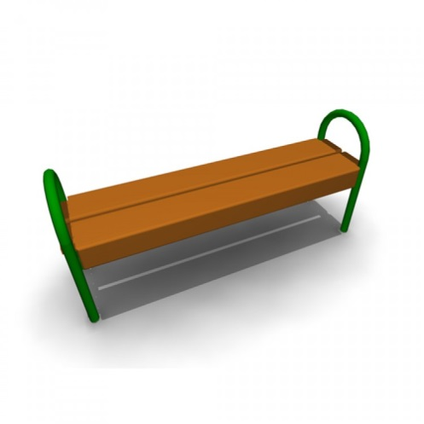 |  | Скамья без спинки:  длина скамейки - 1,5 м;  ширина – 380 мм;  высота - 680 мм.
1.2. | 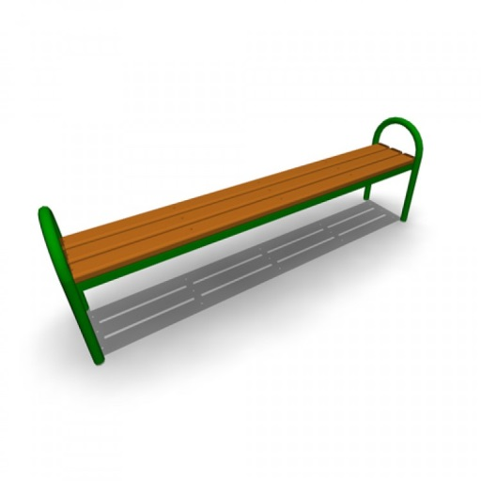 |  | Скамья без спинки:  длина скамейки - 2,0 м;  ширина - 385 мм;  высота - 660 мм.
1.3. | 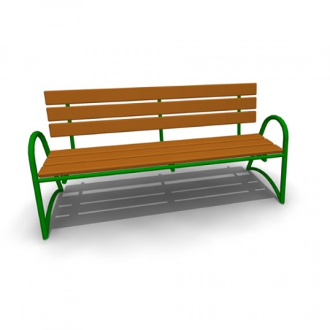 |  | Скамья со спинкой:  длина скамейки - 2,085 м;  ширина - 770 мм;  высота - 975 мм.
1.4. | 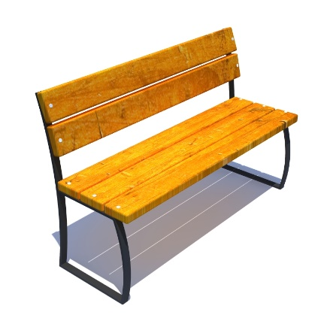 |  | Скамья со спинкой:  Длина: 1500 мм  Ширина: 550 мм  Высота: 1000 мм
- УРНА
2.1. | 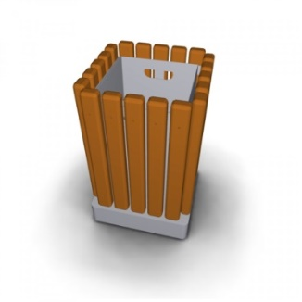 |  | Урна металлическая «Деревянный декор»:  высота - 665мм;  ширина - 420 мм;  объем: 10 л
2.2. | 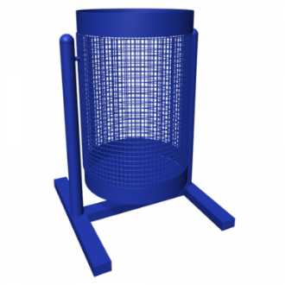 |  | Урна для мусора:  высота - 540 м;  ширина – 400 мм;  объем: 20 л.
2.3. | 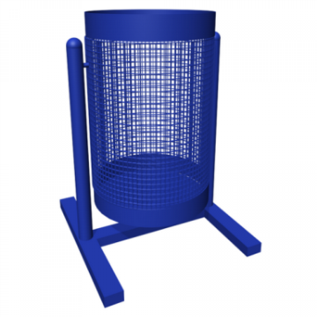 |  | Урна уличная:  высота - 570 мм;  ширина - 480 мм;  объем: 40 л.
2.4. | 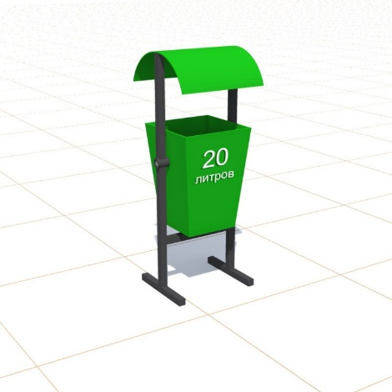 |  | Урна для мусора УМ-5:  Длина: 220 мм  Ширина: 250 мм  Высота: 900 мм  Объем: 20 л.
- ОПОРЫ НАРУЖНОГО ОСВЕЩЕНИЯ СО СВЕТИЛЬНИКОМ
3.1. | 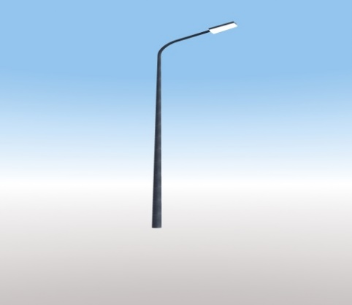 |  | Опора несиловая фланцевая трубчатая неразборная  Светильник парковый 35Вт-40Вт, 220В, 3000К-3500К

Приложение № 6
к муниципальной программе
«Формирование современной
городской среды на территории Баклашинского
сельского поселения на 2018-2022 годы»
Адресный перечень объектов недвижимого (включая объекты незавершенного строительства) имущества и земельных участков, находящихся в собственности (пользований) юридических лиц и индивидуальных предпринимателей, подлежащих благоустройству в 2018-2022 году
№ пп | Улица | Дом | Примечание

Приложение № 7
к муниципальной программе
«Формирование современной
городской среды на территории Баклашинского
сельского поселения на 2018-2022 годы»
Адресный перечень индивидуальных жилых домов и земельных участков, предоставленных для их размещения, подлежащих благоустройству в 2018-2022 году
№ пп | Улица | Дом | Примечание

Приложение № 8
к муниципальной программе
«Формирование современной
городской среды на территории Баклашинского
сельского поселения на 2018-2022 годы»
Порядок разработки, обсуждения с заинтересованными лицами и утверждения
дизайн-проекта благоустройства дворовой территории, включенной в муниципальную программу, предусматривающего текстовое и визуальное описание предлагаемого проекта, перечня (в том числе в виде соответствующих визуализированных изображений) элементов благоустройства, предлагаемых к размещению на соответствующей дворовой территории

1. Общие положения
1.1. Порядок регламентирует процедуру разработки, обсуждения с заинтересованными лицами и утверждения дизайн-проекта благоустройства дворовой территории многоквартирного дома.
1.2. Под дизайн-проектом понимается графический и текстовый материал, включающий в себя визуализированное описание предполагаемого проекта, изображение дворовой территории или общественная территория, представленный в нескольких ракурсах, с планировочной схемой, фото фиксацией существующего положения, с описанием работ, мероприятий, предлагаемых к выполнению и перечня (в том числе в виде соответствующих визуализированных изображений) элементов благоустройства, предлагаемых к размещению на соответствующей дворовой территории (далее – дизайн проект). Содержание дизайн-проекта зависит от вида и состава планируемых к благоустройству работ. Это может быть как проектная, сметная документация, так и упрощенный вариант в виде изображения дворовой территории или общественная территория с описанием работ и мероприятий, предлагаемых к выполнению и перечня (в том числе в виде соответствующих визуализированных изображений) элементов благоустройства, предлагаемых к размещению на соответствующей дворовой территории.
2. Разработка дизайн-проектов
2.1. Разработка дизайн-проекта осуществляется с учетом Правил благоустройства территории Баклашинского муниципального образования, а также действующими строительными, санитарными и иными нормами и правилами.
2.2. Разработка дизайн-проекта может осуществляться как заинтересованными лицами, так и администрацией Баклашинского сельского поселения, а также совместно (далее – разработчик).
2.3. Разработка дизайн-проекта осуществляется с учетом минимальных и дополнительных перечней работ по благоустройству дворовой территории, установленных настоящей программой и утвержденных протоколом общего собрания собственников помещений в многоквартирном доме, в отношении которой разрабатывается дизайн-проект.
2.4 Срок разработки дизайн-проекта – в течение 20 календарных дней с момента включения в адресный перечень многоквартирных домов, дворовых территорий муниципальной программы.
3. Обсуждение, согласование и утверждение дизайн-проекта
3.1. Обсуждение дизайн-проекта осуществляется на официальном сайте администрации Баклашинского сельского поселения, на собраниях граждан с привлечением разработчика.
3.2 Срок обсуждений дизайн-проекта – в течение 10 календарных дней с момента разработки дизайн-проекта.
3.3. Согласование дизайн-проекта осуществляется уполномоченным
представителем (представителями) заинтересованных лиц в письменной форме в течение 5 календарный дней с момента окончания срока обсуждения.
3.4. Утверждение дизайн-проекта благоустройства дворовой территории многоквартирного дома, в которой включается текстовое и визуальное описание, в том числе его концепция и перечень (в том числе визуализированный) элементов благоустройства, предлагаемых к размещению на соответствующей территории, осуществляется постановлением администрации.
3.5. Утвержденный дизайн-проект подлежит размещению на официальном сайте Администрации Баклашинского сельского поселения

